AbMole小课堂丨Vancomycin：揭示万古霉素神奇的抗菌机制和科研应用
Vancomycin（万古霉素，AbMole，M4862）是一种典型的糖肽类抗生素。1956年，作为一种新放线菌“东方链霉菌”产生的活性成分而被发现。它通过抑制细菌细胞壁合成、细胞膜通透性、阻碍细菌 RNA 合成来发挥强大的抗菌作用，被誉为对抗耐甲氧西林金黄色葡萄球菌、肺炎链球菌等多种革兰氏阳性菌的“终极抑制剂”。
一、Vancomycin的神奇抑菌机理
Vancomycin（万古霉素，AbMole，M4862）属于三环糖肽类抗生素 ，其化学结构中含有多个氨基酸和糖分子，具有多种抑菌机制。
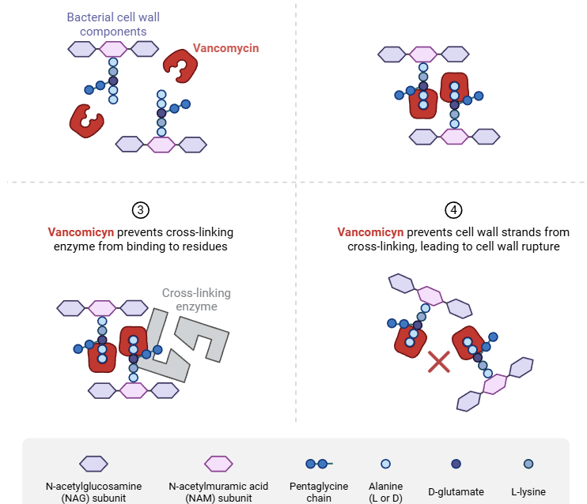
图 1. Vancomycin的作用机理
1. 抑制细菌细胞壁蛋白质合成
细菌细胞壁对于维持细菌的形态和稳定性至关重要。Vancomycin（万古霉素，AbMole，M4862）能够特异性地与细菌细胞壁前体物质D-丙氨酰-D-丙氨酸（一种肽聚糖前体）紧密结合，如同在细菌细胞壁合成的道路上设置了路障，阻断了细胞壁合成所需的关键环节，从而抑制了细菌细胞壁的蛋白质合成过程。这使得细菌无法构建完整、坚固的细胞壁，难以维持正常的细胞形态和生理功能，最终走向死亡。与主要作用于活跃分裂细菌的β-内酰胺类抑制剂不同，Vancomycin对处于静止期的细菌也表现出抑制效应。这是因为即使在细菌不活跃分裂时，细胞壁的持续重塑和修复过程也需要肽聚糖前体的参与，Vancomycin的结合同样能干扰这些维持过程。 ​
- 改变细胞膜通透性
除了对细胞壁合成的影响，Vancomycin（万古霉素，AbMole，M4862）还能作用于细菌细胞膜。它可以插入到细菌细胞膜的脂质双分子层中，破坏细胞膜的完整性和稳定性，使细胞膜的通透性发生改变。细胞膜通透性的异常变化，可导致细胞内的重要物质如离子、氨基酸、核苷酸等大量泄漏，而细胞外的有害物质则更容易进入细胞内，严重干扰了细菌细胞内的正常代谢和生理活动，进一步削弱了细菌的生存能力。​
- 阻碍细菌 RNA 合成
Vancomycin（万古霉素，AbMole，M4862）还能够干扰细菌的RNA合成过程。它可能通过与细菌RNA聚合酶或其他参与RNA合成的关键因子相互作用，抑制RNA聚合酶的活性，阻碍了RNA的转录过程。RNA在细菌的蛋白质合成、遗传信息传递等重要生理过程中扮演着不可或缺的角色，RNA合成受阻，使得细菌无法正常合成蛋白质，无法进行遗传信息的表达和传递，最终导致细菌无法生长和繁殖。
- Vancomycin的科研应用
Vancomycin（万古霉素，AbMole，M4862）主要用于细菌抑制研究，主要针对革兰氏阳性菌，Vancomycin还可以与其他抗生素联用如Rifampicin（利福平，AbMole，M5930）、Penicillin G（青霉素钠，AbMole，M5868）、Azithromycin（阿奇霉素，AbMole，M5438 ）等。Vancomycin也是耐药菌研究的核心工具，例如Vancomycin是研究耐甲氧西林金黄色葡萄球菌（MRSA）感染的首选抗生素，针对MRSA表现出强大的抗菌活性，能够有效控制小鼠模型中的MRSA感染^{[1]}。除此之外，也有研究针对Vancomycin的结构进行改造，以抑制新发现的耐药菌^{[2]}。
在动物实验中，Vancomycin（万古霉素，AbMole，M4862）被广泛用于抑制由革兰氏阳性菌引起的各种感染，如心内膜炎、骨髓炎、败血症等。细菌生物膜是耐药菌为抵抗恶劣环境形成的保护层，可引发多种顽固性感染。一些合成类抗生素如Linezolid可与Vancomycin联用抑制动物模型中的细菌保护层感染。Vancomycin还可被多种纳米递送系统装载，包括硫化铜纳米粒子、脂质体以及各种金属有机框架（MOF）^{[3-5]}。
- 范例详解
- ACS Nano. 2023 Apr 11;17(7):6466-6479
哈佛医学院布里格姆妇女医院、北京化工大学的科研人员在该文章中构建了可靶向间充质干细胞（MSCs）的光热响应型纳米片，可在近红外光的辐射下产生39℃的温度，以触发药物释放、加速纳米片降解以及诱导MSCs的热激蛋白表达上调，最终实现抗菌和加速生物矿化以修复骨折的目的。在该研究中，实验人员使用来自AbMole的Vancomycin（万古霉素，AbMole，M4862）作为纳米载体中的抗菌剂，用于抑制小鼠骨折模型中的细菌繁殖^{[6]}。
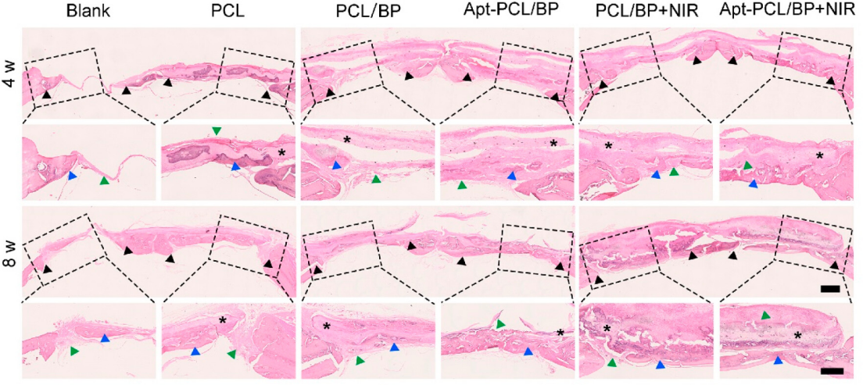
图 2. In vitro evaluation of the different types of scaffolds for bone regeneration^{[6]}

参考文献及鸣谢
[1] S. J. van Hal, V. G. Fowler, Jr., Is it time to replace vancomycin in the treatment of methicillin-resistant Staphylococcus aureus infections?, Clinical infectious diseases : an official publication of the Infectious Diseases Society of America 56(12) (2013) 1779-88.
[2] V. W. Stevens, K. Khader, K. Echevarria, et al., Use of Oral Vancomycin for Clostridioides difficile Infection and the Risk of Vancomycin-Resistant Enterococci, Clinical infectious diseases : an official publication of the Infectious Diseases Society of America 71(3) (2020) 645-651.
[3] Z. Zou, J. Sun, Q. Li, et al., Vancomycin modified copper sulfide nanoparticles for photokilling of vancomycin-resistant enterococci bacteria, Colloids and surfaces. B, Biointerfaces 189 (2020) 110875.
[4] E. T. M. Ahmed, M. Hassan, R. N. Shamma, et al., Controlling the Evolution of Selective Vancomycin Resistance through Successful Ophthalmic Eye-Drop Preparation of Vancomycin-Loaded Nanoliposomes Using the Active-Loading Method, Pharmaceutics 15(6) (2023).
[5] S. Pisani, S. Tufail, M. Rosalia, et al., Antibiotic-Loaded Nano-Sized Delivery Systems: An Insight into Gentamicin and Vancomycin, Journal of functional biomaterials 15(7) (2024).
[6] X. Zhang, Q. Li, L. Li, et al., Bioinspired Mild Photothermal Effect-Reinforced Multifunctional Fiber Scaffolds Promote Bone Regeneration, ACS nano 17(7) (2023) 6466-6479.

